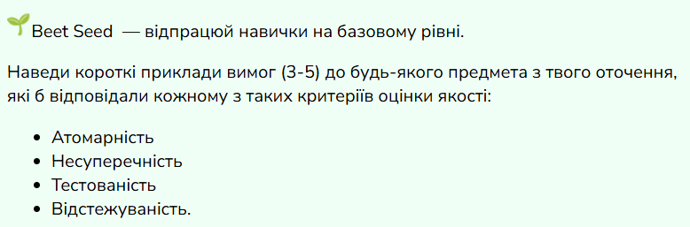

- Предмет: Електролампа

Вимоги:

- Має працювати від напруги 220 W
- Має цоколь типу Е27
- Вмикається і вимикається від вмикача
- Засвідчується не пізніше, ніж через 2 сек після натиску на вмикач
- Випромінює світло 3000K

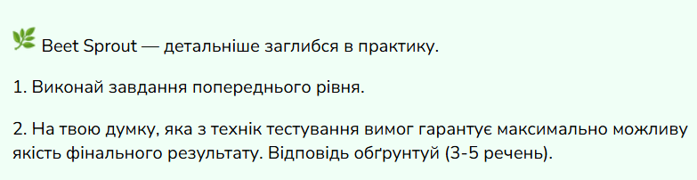
2. Якщо ми хочемо отримати максимальну якість продукту, тоді потрібно застосувати максимальну кількість технік тестування.
Техніка Рев’ю дає можливість створити якісні вимоги.
Питання це корекція та уточнення незрозумілих моментів в описаних вимогах.
Створення тест-кейсів та чек-листів забезпечує структуру та алгоритм тестування.
Дослідження поведінки системи дає можливість виявити функціональні дефекти.
Схеми та майндмепи спрямовані на виявлення візуальних дефектів.
Прототипування виявляє користувацькі дефекти.
Отже, кожна із шести технік є важливою та впливає на фінальний результат.

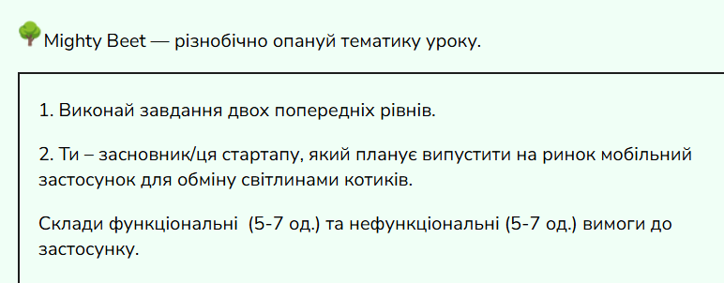

3. Мобільний застосунок для обміну світлинами котиків

Вимоги

- Функціональні

- Застосунок має містити панель реєстрації використовуючи номер телефону та код з смс користувача
- Працює на операційних системах Android 10+ та IOS
- Можливість завантаження фото в три кліки для зареєстрованих користувачів
- Формат фото має бути JPG
- Для зареєстрованих користувачів має бути можливість зберегти будь-яке фото собі на телефон
- Наявна пошукова панель, для пошуку інших користувачів застосунку

- Нефункціональні

- Можливість коментувати для зареєстрованих користувачів
- Можливість ставити лайки для всіх користувачів
- Можливість переглядати фото для всіх користувачів
- Відображення по одному або по чотири фото одночасно
- На кожній сторінці, в правому верхньому куті відображається загальна кількість фото у застосунку
- Оформлення сторінок застосунку у чорному та зеленому кольорах.

